团委
青年志院者协会
部门职能：
- 负责面向全院招募并培训志愿者；
- 负责组织开展学院内各项志愿服务活动；
- 负责指导全院各班级开展志愿服务活动；
- 负责松韵手册盖章情况；
- 负责学院星级志愿者评定工作；
- 负责定期召开青协委员（组织委员）会议，对志愿活动进行意见收集；
- 协助其他部门工作。

代表性活动：
1、“雏鹰飞翔”系列特教儿童大学行活动

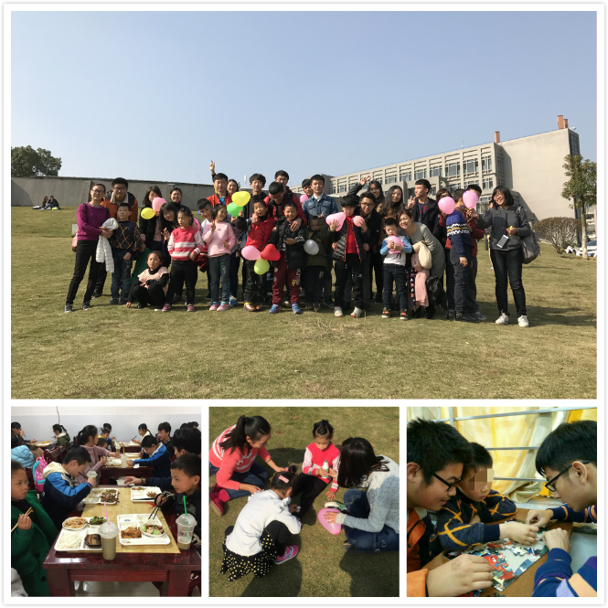
2、“相约感恩节，传递感恩心”主题活动
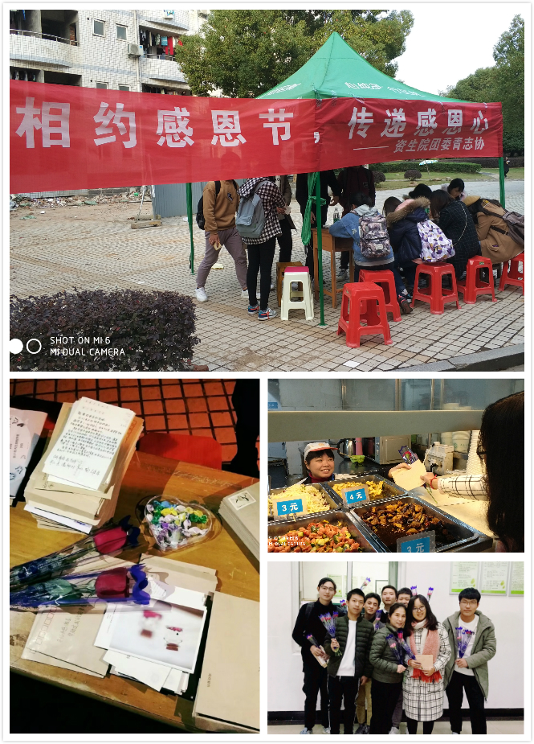
3、“情暖迟暮人生”系列拥抱智能化活动
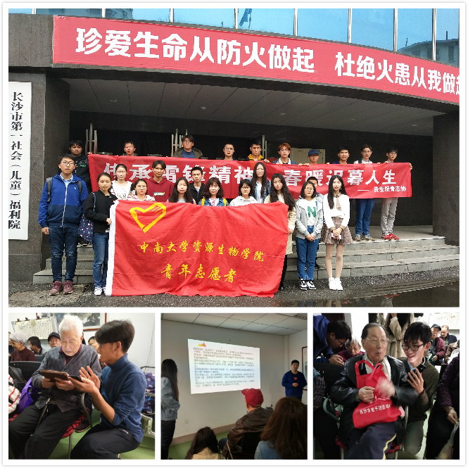

心助会
部门职能：
- 定期以不同的形式面向我系内部及全校开展心理健康知识学习；
- 定期收集心委月报，及时了解各班的心理动态。及时发现、上报和帮助有心理困难困惑的同学，并有效地开展朋辈间的心理导；
- 组织形式多样的班级心理教育活动；
- 帮助有心理困难的同学及时前往心理咨询室接受心理辅导，负责向心理辅导教师提供同学的表现，以便加强对接受咨询的学生跟踪及反馈；
- 协助学校开展各种活动，并在心理健康教育课程、讲座及活动中起骨干作用，带动其他学生积极参与；
- 负责各级寝室查寝，并每周及时上报辅导员；
- 负责各级副班长的培训；
代表性活动：
1.心理短剧大赛
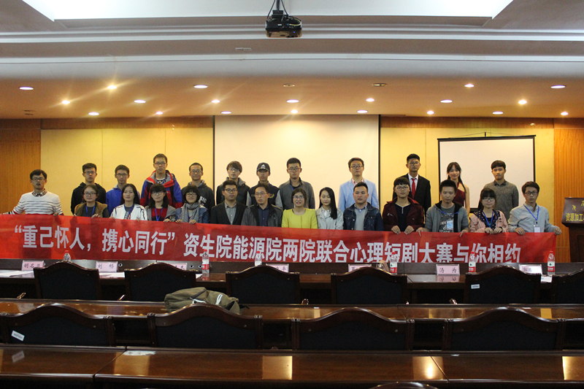

2.“健康青春，健康中国”生殖健康知识公益讲座
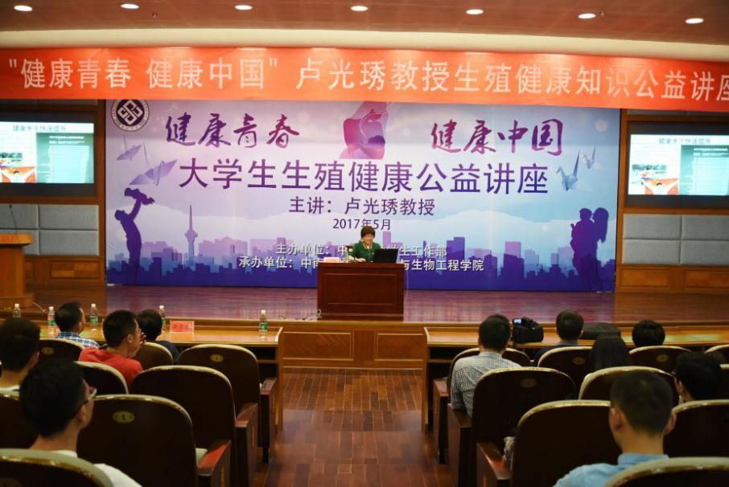

3.五二五荧光音乐节
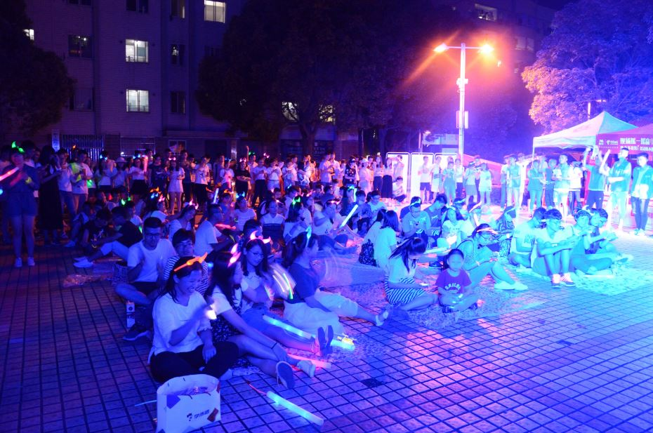

组织部
部门职能：
- 负责对接团支书，定期召开全体团支书会议，传达团委书记的工作指示及通知；
- 负责收集各支部团员信息、转接团组织关系、注册补办团员证及收缴团费；
- 负责落实“三会两制一课”制度，实施基层团支部“活力工程”；
- 负责指导学生会和研究生会建设，充分发挥其“自我教育、自我管理、自我服务”作用；
- 负责全面推进从严治团，严格团务规范，落实和完善团的代表大会制度；
- 负责团委五四红旗团委材料编撰，统筹五四评优相关工作；
- 负责引导支持各基层团支部开展团日活动、收取团日活动总结；
- 负责加强对青年教师服务引导，分层分类做好青年教工、团学干部、入团积极分子培训教育，抓好青马在线学习；
- 负责深入推进共青团改革，打造专兼挂团干部队伍，进一步加强和改进联系服务青年工作。
代表性活动：
1、团员学生代表大会
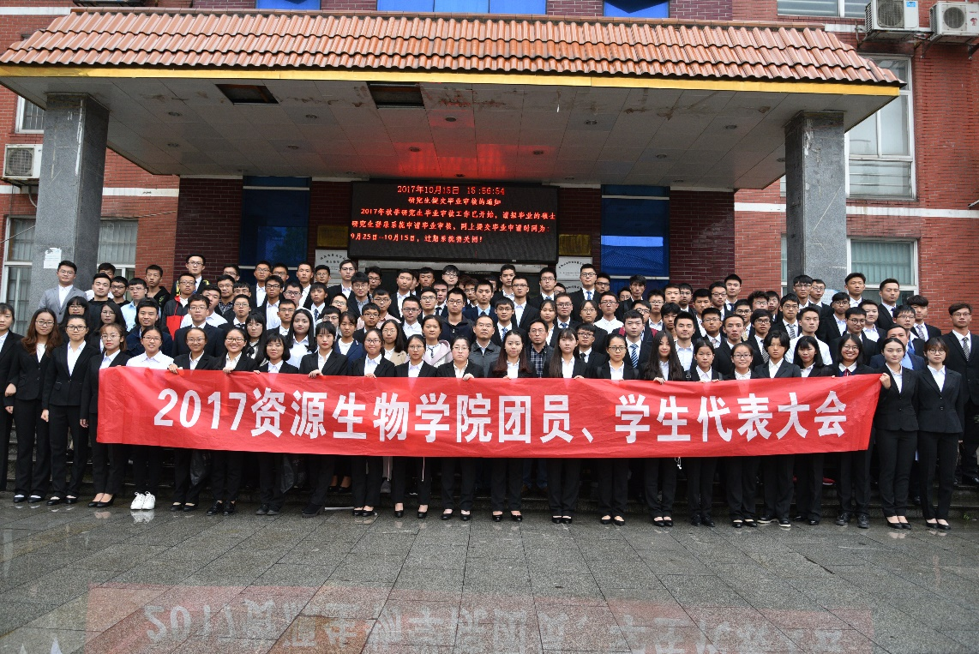

2、团课
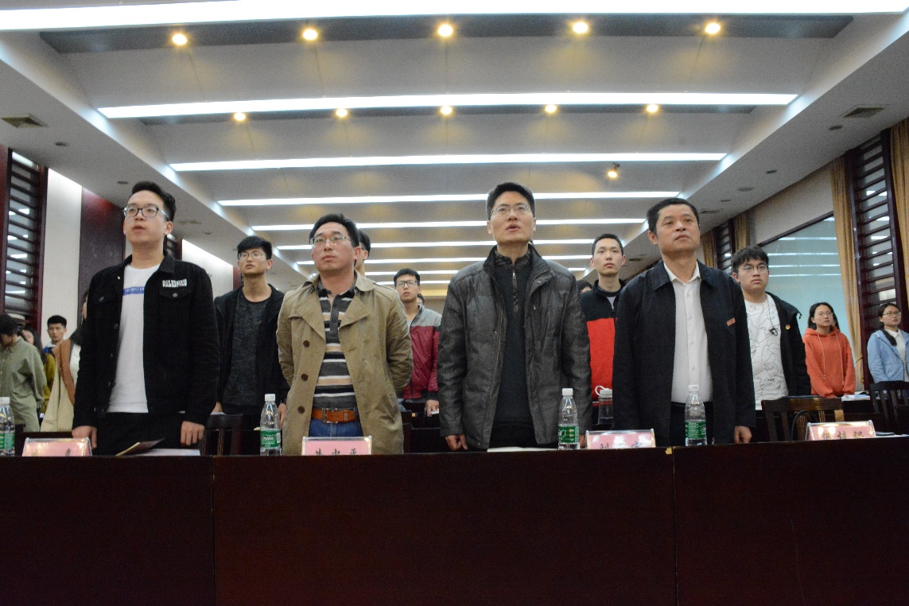

3、联合团日活动
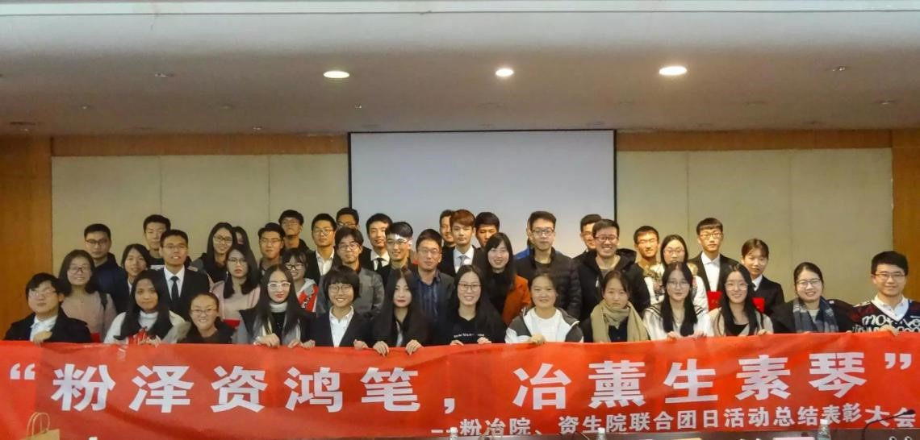

科实部
部门职能：
- 负责传达学校、学院关于创新创新类、社会实践类、就业指导类、学科竞赛类活动通知，组织、帮扶学生进展系列活动、项目的申报等；
- 负责组织学院创新创业类活动，带动学生进行科研训练、创业实践等，如创新创业委员培训会、创新创业活动周——“松韵双创长廊”、中南大学大学生创新创业年会资生院专场等；
- 负责组织学院社会实践类活动，如暑期“三下乡”社会实践、大学生赴蓉社会调研等；
- 负责组织学院就业指导类活动，如紫金矿业校友座谈会、职业生涯规划大赛学院初赛等；
- 负责组织学院竞技竞赛类活动，如数学建模经验分享会、 “资生书香韵”读后感大赛等；
- 协助其他部门完成工作。
代表性活动：
1、“松韵志成”数学建模大赛经验交流会
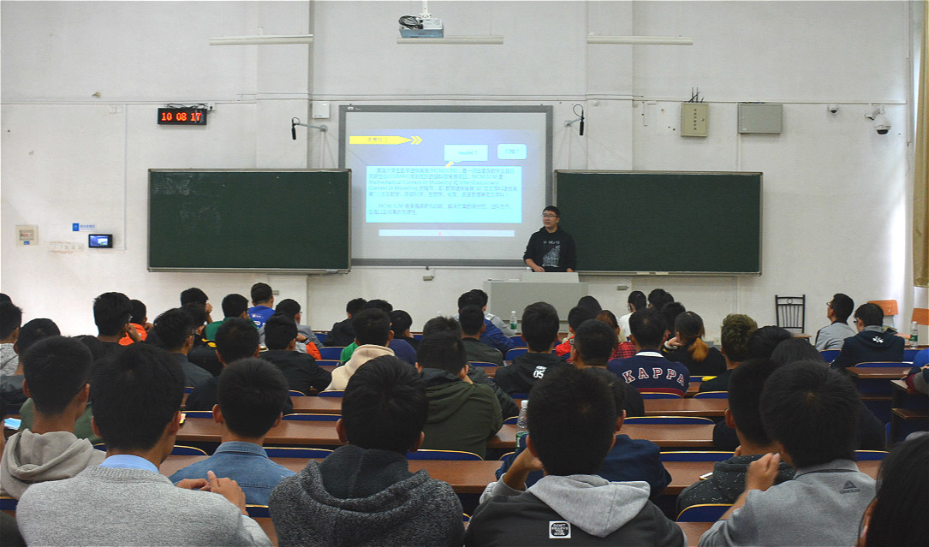
2、“松韵双创长廊”
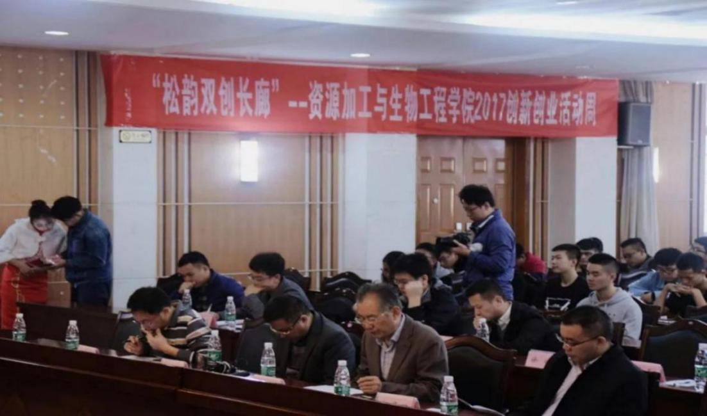

3、社会实践
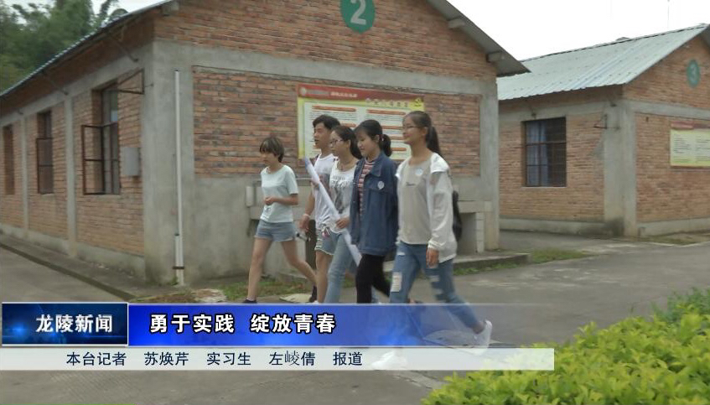

青马分会
部门职能：
- 组织青马会员根据54321的学习要求开展马列学习活动；
- 组织我院同学了解国内外时事，就同学们关心的国内国际时 事举行报告会，使同学们开阔视野，提高认识；
3、鼓励和支持同学们就政治理论学习、人生理想、时事热点等问题发表看法，相互交流；
4、组织我院青马会员了解国家政策，学习领悟党的方针政策和中央精神，以便更好地开展工作；
5、开展各种特色性活动，如知识竞赛、演讲比赛、cosplay马列伟人等激发同学们对马列学习的热情；
6、与其他部门合作，组织主题征文比赛、红歌比赛等；7、协助各部门的工作。
代表性活动：
1、“重温红色记忆”——长沙市博物馆志愿者招募
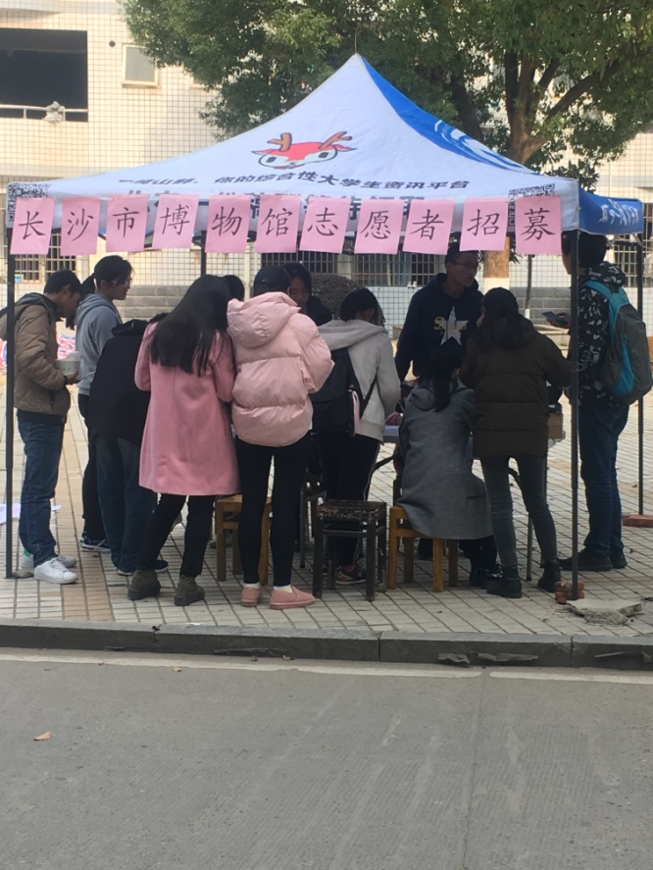

2、“铁肩担重任，丹心谱华章”——邱冠周院士专场报告会

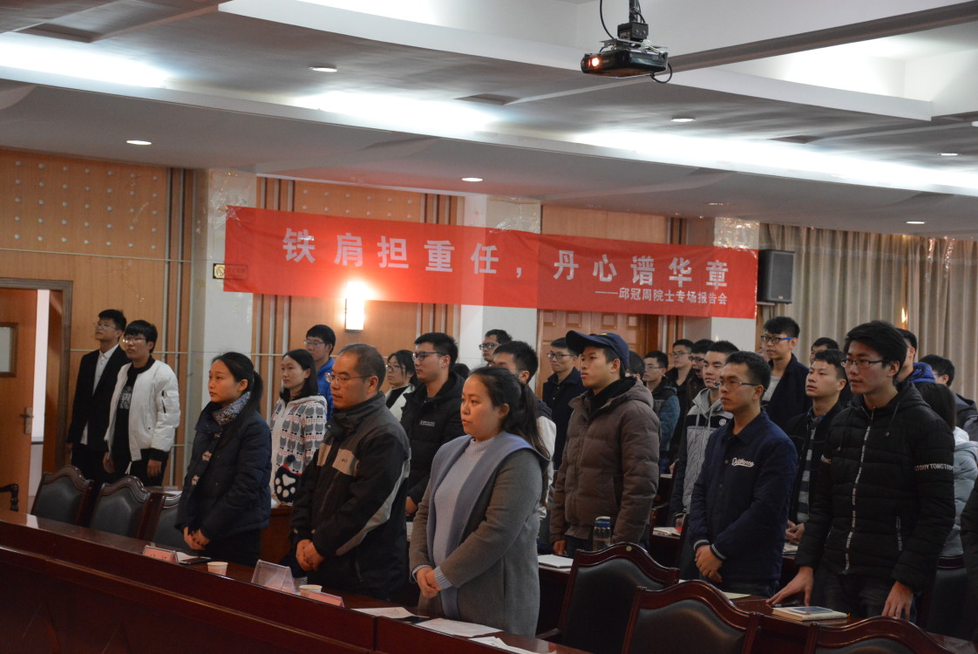

学生会
学习部
部门职能：
- 负责加强学院的学风建设，做好各班级的到课统计及检查
- 负责各班级的挂科，重修统计，以及做成绩分析向辅导员反馈
- 负责定期召开学委例会并下发学院任务，对学委做工作考察和管理工作
- 负责举办英语模拟考试，学长学姐经验交流会，期中模拟考试等
- 负责组织学术交流，协助筹备学术竞赛
- 负责一对一帮扶和集体帮扶，学办辅导室的开展
- 负责宣传推动学生进行学术类的项目申报，编写学霸爱心笔记等
8. 协助其他部门工作

代表性活动：
1、期中考试

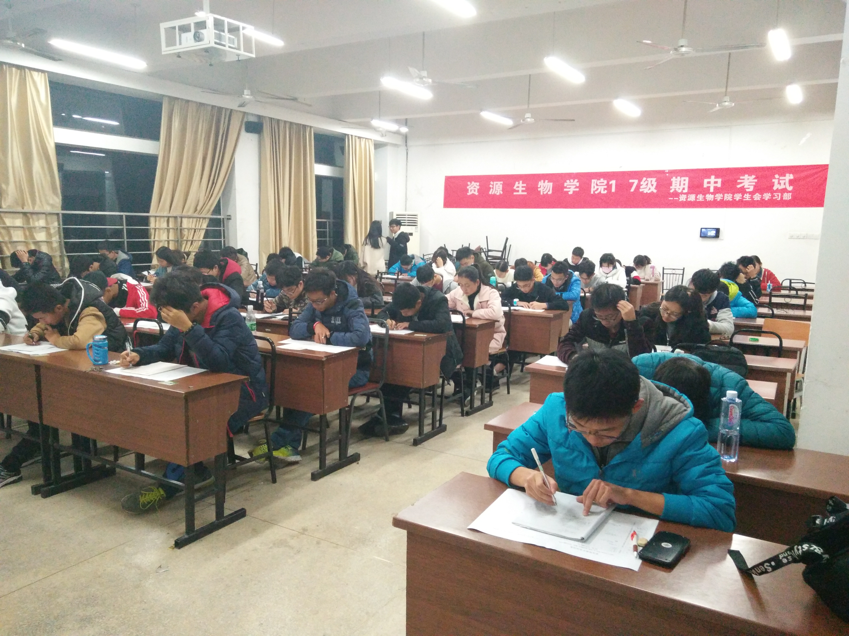

2、学长学姐经验交流会
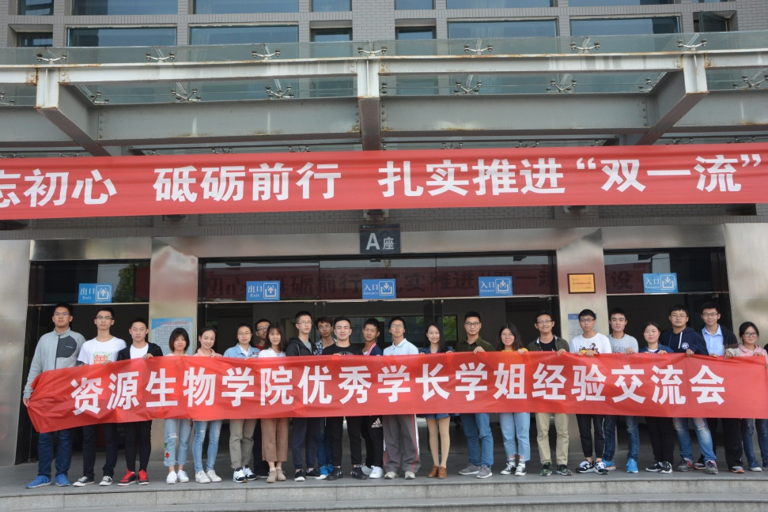

3、爱心送考
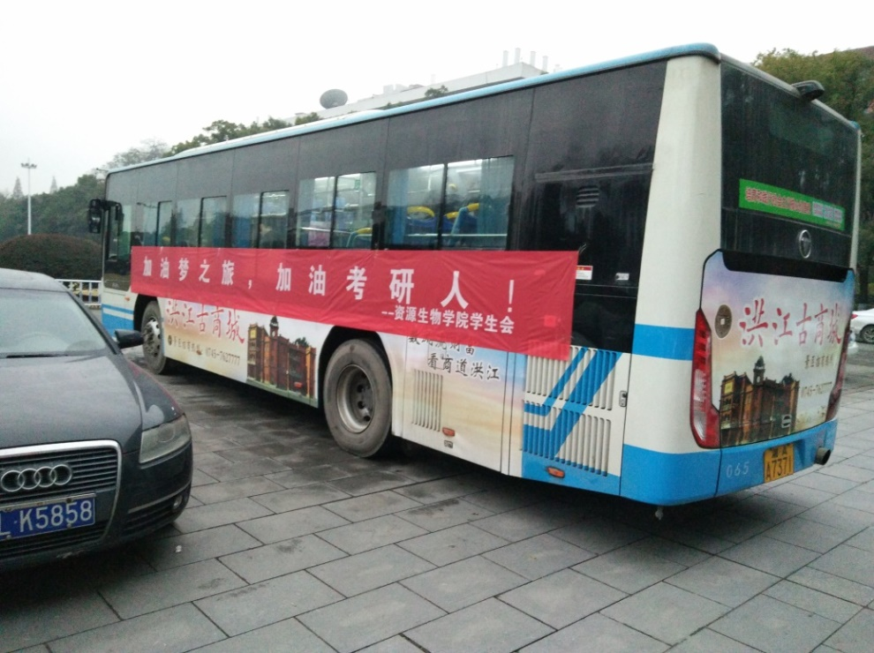

文艺部
部门职能：
- 负责承办学校组织的相关文娱活动，组织学生参与各级文艺活动；
- 负责策划组织筹备本院各项文艺活动；
- 负责学院各年级文艺委员每月工作考评；
- 负责贯彻落实学校各项文化素质教育要求，提高学院各年级学生文化素养；
- 管理学院各个文娱团体及社团；
- 组织松韵乐团，松韵礼仪队等院级文化团体日常工作
代表性活动：
1、松韵毕业生晚会
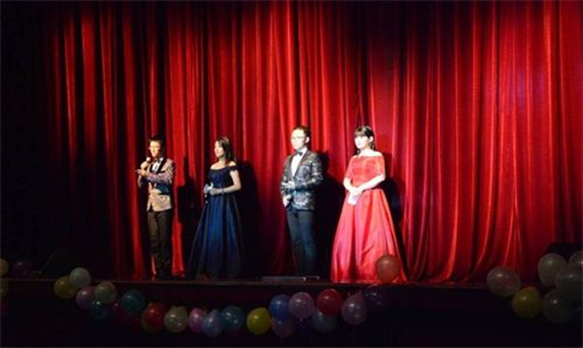
2、松韵歌手大赛
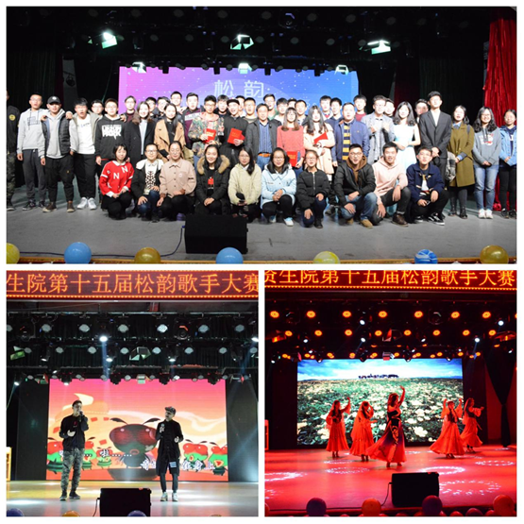
3、迎新晚会
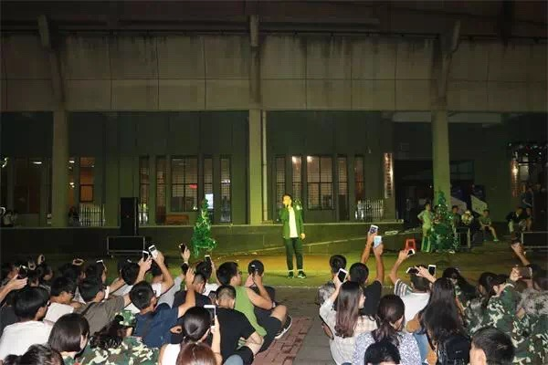
办公室
部门职责：
1、管理学生会各种文件资料等，并做好存档；
2、协助主席团调配人员、传达通知、撰写和修撰有关文件等；
3、负责召开班长例会，传达老师的工作指示及通知，下发有关文件，收集学生信息及时反馈老师；
4、负责下发学校、学院学工办和团委学生会的文件和资料，收交学生会各部门的年度工作计划、总结等并负责记录上交情况；
5、负责学生会活动室的值班安排工作， 确保学生会工作得以及时、顺畅地开展，达到预期的最好效果；
6、负责全院学生课外活动积分的汇总、核算；
7、负责协助院学工办完成每学年的奖学金评定、评优工作及附加分记录、核算；
8、负责修订、印发学生会、各班班委会成员通讯录及宿舍人员分配表等；
9、负责例会记录和考勤登记；
10、协助其他部门工作。
代表性活动：
1、班长见面交流会
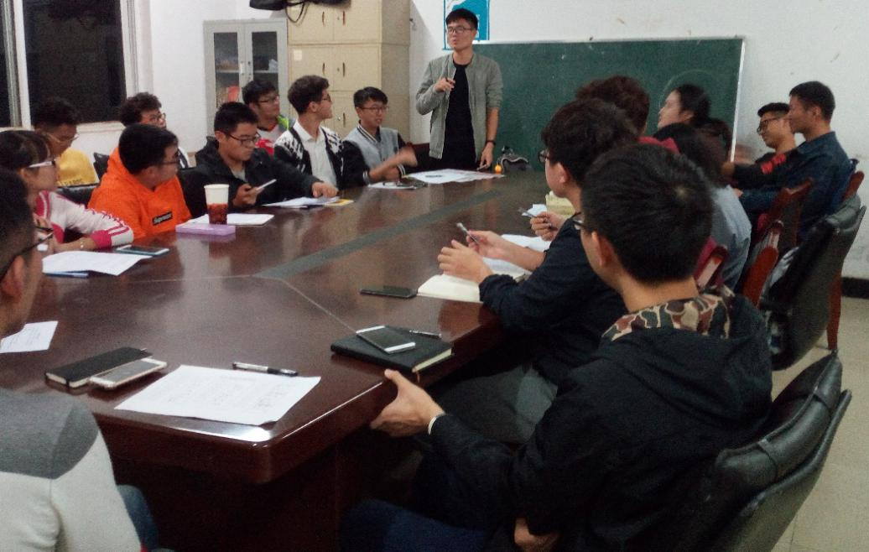
2、 学生会干部素质拓展活动
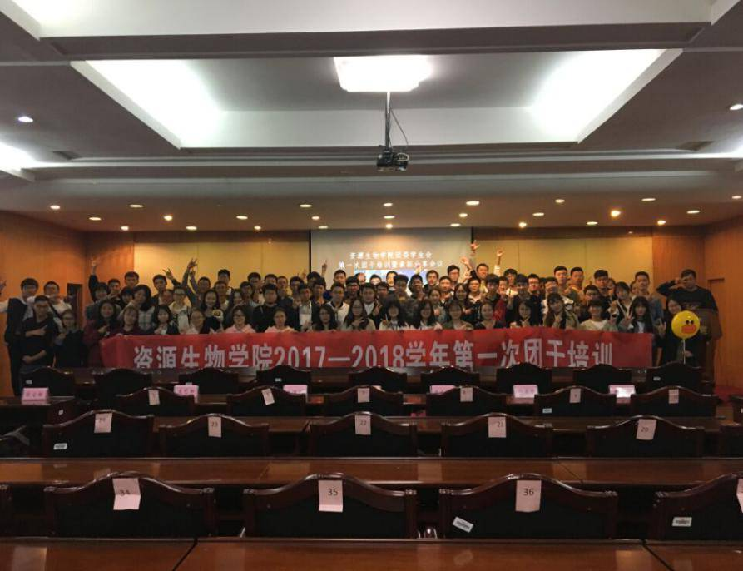

- 先进班集体答辩
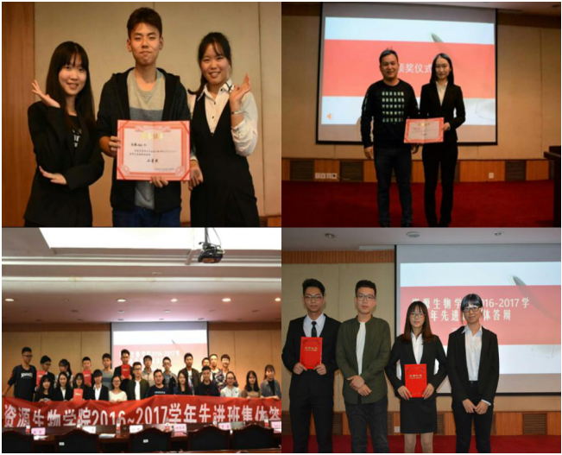

生活部
部门职责：
- 举办寝室文化节、女生节、圣诞节等有意义的活动来丰富同学们的课余生活，拉近同学们之间的距离，促进同学们相亲相爱；
- 通过微信、生活小贴士等的推送为同学们在生活中遇到的困难提供帮助与支持，关心同学们的生活；
- 统计学院每周熄灯情况，与年级委员会密切配合，督促同学们正常作息，保证同学们有充沛的精力和活力；
- 保证全院同学的生命和财产安全，通过用电安全检查、安全隐患征集等活动，普及安全用电常识，不定期对违规用电行为进行检查；
- 协助学校管理同学们的自行车及电动车，维持楼前停车区的车辆停放秩序，确保道路上无自行车妨碍同学们出行；
- 建立学院官方权益平台，通过发布说说科普权益常识，增强维权意识，进一步加强保护同学们的合法权益不受侵犯；
- 积极开展权益服务相关活动，以多样化的形式让同学们了解权益知识，让更多有需要的同学能得到帮助；
- 积极配合院领导、主席团的工作，配合团委学生会其他部门开展各类大型活动做好后勤工作，保证其顺利进行。
代表性活动：
- 女生节活动
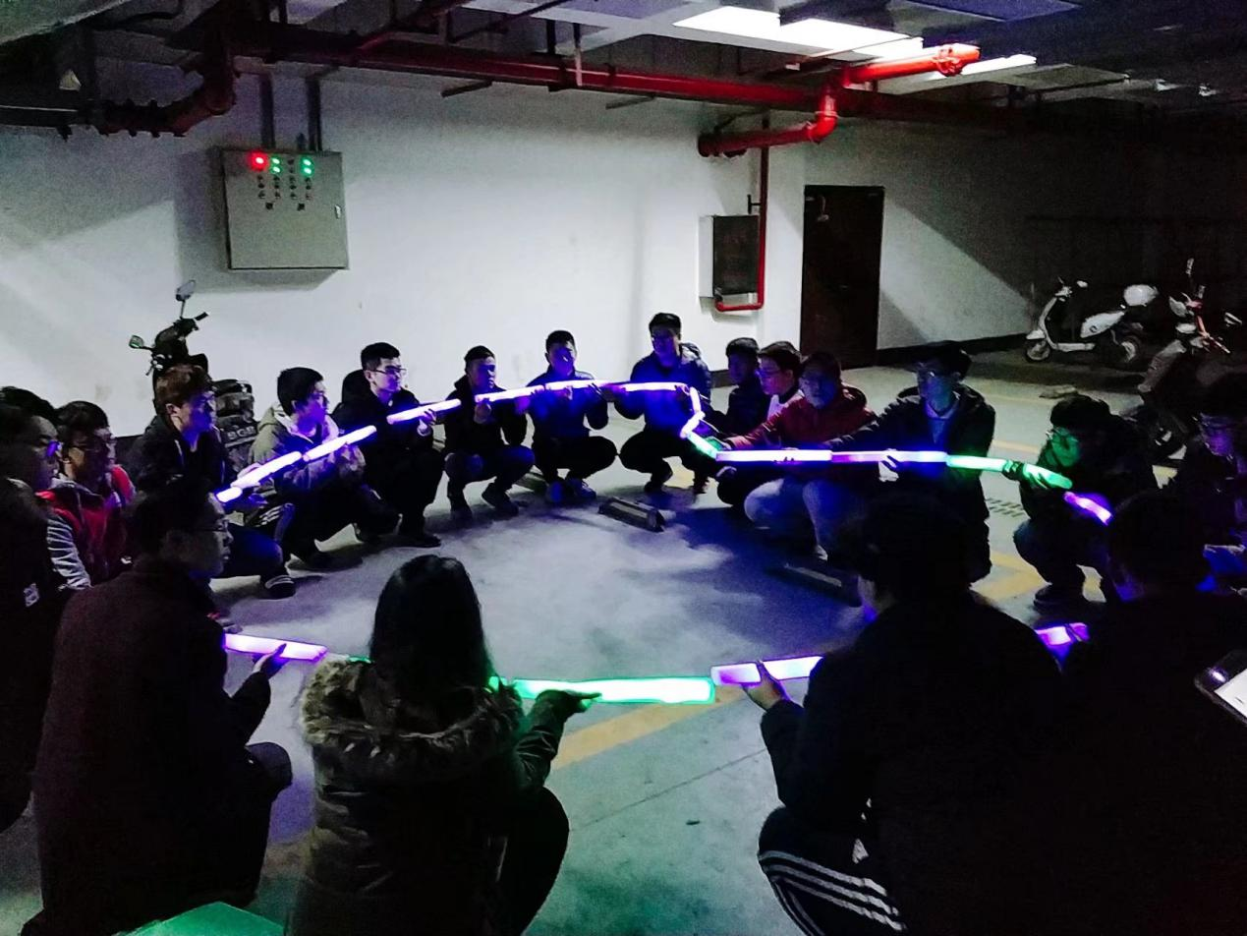

- 寝室文化节
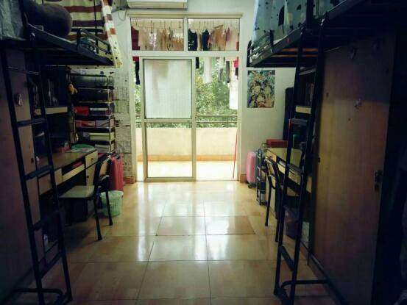

- 用电安全周活动

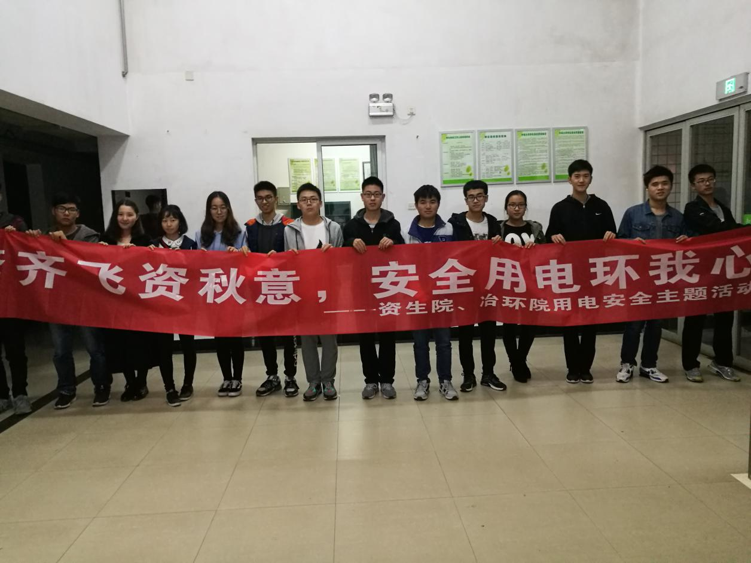
体育部
部门职责：
- 负责开展群众性体育项目，帮助全体学生提升身体素质、培养兴趣爱好；
- 负责定期召开为体育委员班级工作情况汇报会议，做好对体育委员的培养、考核与管理工作；
- 负责开展趣味体育项目，如：趣味运动会，阳光晨练等；
- 负责传达校体育部和团委、学生会的通知；
- 负责联合多院组织体育比赛，加强与其他学院交流，如三院联合足球赛；
- 负责组织参加各项校级体育竞赛，并做好报名、训练等工作。如校运动会，定向越野比赛，校羽毛球邀请赛，登山比赛等；
- 负责宣传，引导学生参加体育项目，并做好获奖表彰工作。
- 协助其他部门工作。

代表性活动：
- 三院联合足球赛
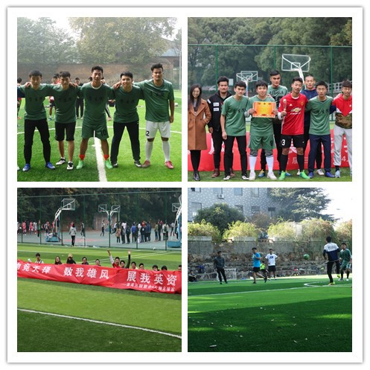
- 趣味运动会

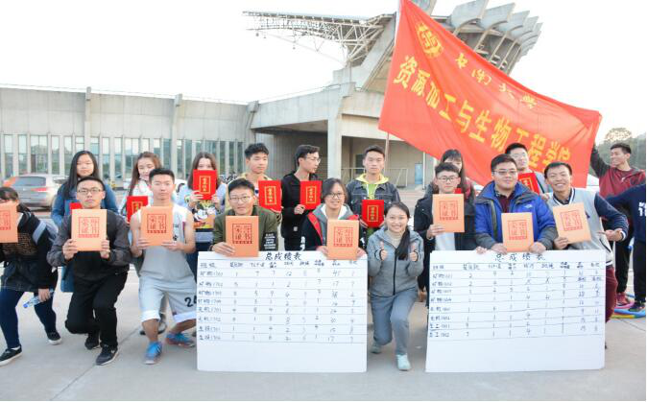
- “和平杯”篮球赛
